**Скакун Ева Кузьмова (Skakunowna Ewa)**

21 ноября 1812 г – крещение (НИАБ 136-13-894, лист 85об, №53/1812-р (ориг)).

**НИАБ 136-13-894:** Лист 85об. **Метрическая запись №53/1812-р (ориг).**

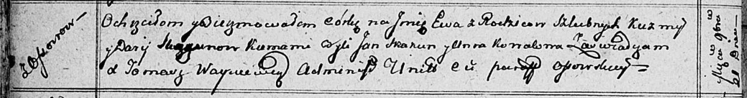

Осовская Покровская церковь. 21 ноября 1812 года. Метрическая запись о крещении.

Skakunowa Ewa – дочь родителей с деревни Осовo.

Skakun Kuźma – отец.

Skakunowa Darija – мать.

Skakun Jan – кум.

Kowalowa Anna – кума.

Woyniewicz Tomasz – ксёндз.